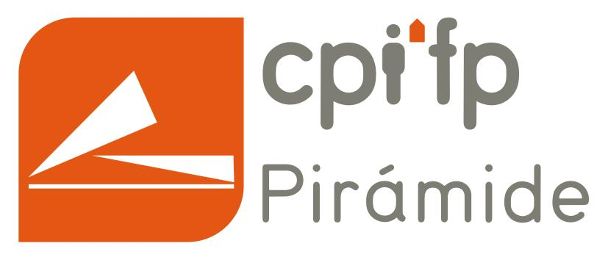 | IFC303 | Proyecto intermodular
 | ACTIVIDAD 1: Propuesta de proyecto

Valoración de la actividad
Resultados de aprendizaje evaluados:
RA1:
Criterios: 1e,1f
RA2:
Criterios: 2a,2b,2e,2h,2i

Documento de propuesta de proyecto

Integrantes del proyecto (máx.3 integrantes):

Juan Miguel Abellán Piedrafita
Elisa Isabel Maurin Seta

Identificación del proyecto

Título del proyecto
IADocuments

Descripción breve del proyecto
El proyecto consiste en una aplicación web llamada IADocuments que permite a los usuarios digitalizar y procesar documentos, como informes médicos, documentos oficiales o textos académicos. Los usuarios pueden registrarse e iniciar sesión para subir documentos en formato PDF y ODT.
Una vez extraído, el texto puede ser editado directamente en la aplicación, y el usuario puede aplicar distintas opciones de procesamiento, como simplificación del lenguaje o generación de resúmenes. La aplicación permite guardar y descargar los documentos resultantes, así como consultar un historial de documentos procesados.
El proyecto estará disponible inicialmente como versión web para PC, siendo responsive para poder utilizarlo también en tablets y móviles, adaptando la interfaz a cada dispositivo para garantizar una experiencia de usuario cómoda y accesible.

Alcance del proyecto
- Gestión de usuarios: registro, inicio de sesión y recuperación de contraseña.
- Gestión de documentos: subida, almacenamiento, eliminación y consulta de documentos procesados.

- Detección automática del tipo de documento (médico, legal, educativo).
- Editor de texto: para modificar el texto extraído antes de su procesamiento.
- Procesamiento de texto mediante IA: simplificación del lenguaje, resumen o traducción del contenido.
- Descarga o guardado del resultado final.

Fuera del alcance
- Aplicación móvil nativa (aunque el diseño será adaptable).
- Integración con escáneres físicos u otros dispositivos externos.
- Procesamiento avanzado de tablas, gráficos o imágenes dentro de los documentos.
- Módulo OCR: extracción del texto de documentos escaneados o en formato imagen. Propuesta que no sabemos si aplicaremos, solo en caso de ir bien de tiempo.

Objetivos del proyecto
Proporcionar una herramienta accesible para todo el mundo, facilitando la comprensión de todo tipo de textos.

Antecedentes del proyecto
La idea se basa en un proyecto que realizamos el año pasado y que a día de hoy seguimos viendo necesario para ayudar a todo el mundo.

Desarrollo técnico

Análisis funcional

1. Usuario registrado (cliente final)
- Descripción: Persona que utiliza la aplicación para subir, procesar y comprender documentos.
- Permisos y acciones:
  - Registrarse e iniciar sesión en la plataforma.
  - Subir documentos (PDF).
  - Aplicar funciones de procesamiento: simplificación, resumen o traducción del texto.
  - Guardar, descargar o eliminar sus documentos.
  - Consultar su historial de documentos procesados.

2. Administrador del sistema
- ADMINISTRADOR: Persona encargada de la gestión técnica y el mantenimiento del sistema.
- Permisos y acciones:
  - Acceder a un panel de administración.
  - Gestionar usuarios (activar, bloquear o eliminar cuentas).
  - Supervisar el uso de la aplicación y el almacenamiento de documentos.
  - Controlar los logs y estadísticas del sistema.
  - Realizar tareas de mantenimiento, copias de seguridad y actualizaciones.
  - Acceso a BBDD.

2. Agente de IA
- Descripción: IA encargada de leer y transcribir los documentos subidos por el usuario.
- Permisos y acciones:
  - Acceder a los documentos del usuario.
  - Generar nuevos documentos con el texto generado.
  - Acceso a antiguos chats del usuario.

Tecnologías utilizadas
Ollama API → Agente de IA.
NGINX → Servidor web.
GitHub → Control de versiones.
Let’s encrypt → Certificado TLS.
AWS → Alojamiento del servidor y de la BBDD.
Docker → Despliegue
TypeScript + Node.js → Para servidor.
React → Para cliente.
Mysql → BBDD.

